Entraînement réglé par un moteur synchrone à aimants permanents

Régulation de courant
29.04.2021
Paul Bosmans
Daniel Courvoisier
Table des matières
1 Introduction 1
2 Transformée de Park et fonction de transfert du système à régler 1
2.1 But de la séance 1
2.2 Paramètres du moteur 1
2.3 Implémentation de la transformée de Park 1
2.4 Calcul de l’inertie de la charge mécanique 1
2.5 Fonction théorique du système à régler [OK] 3
2.5.1 Schéma fonctionnel du système 3
2.5.2 Fonction de transfert du moteur et de la charge 3
2.5.3 Fonction de transfert du variateur 4
2.5.4 Fonction de transfert du capteur de courant 4
2.5.5 Fonction de transfert théorique du système à régler 4
3 Identification du système à régler et synthèse du régulateur de courant 5
3.1 But du laboratoire 5
3.2 Comportement du système à régler réel dans l’axe q (allure i_{q} avec saut indiciel sur u_{qc}) 5
3.3 Bruit blanc 5
4 Implémentation et tests du régulateur de courant 6
5 Conclusion 7
6 Annexes 8
6.1 Code Matlab 8
6.2 Code Met_etudiant.c 8

Introduction
Bref description du système et but général du labo

Transformée de Park et fonction de transfert du système à régler

But de la séance
- Implémenter la transformée de Park sur la mesure des courants et la transformée de Park inverse sur les consignes de tension.
- Calculer l’inertie de la charge J_{ch} (bague en laiton).
- Établir la fonction de transfert théorique du système à régler G_{ai}(s) pour la régulation du courant dans l’axe q.

Paramètres du moteur
$$\begin{aligned}&T_{N}=3.3Nm \\ &I_{N}=4.5A(efficace) \\ &U_{12}=45V(\text{ efficace })\text{ à }1000rpm \\ &R=2.7Ω \\ &L=9mH \\ &J_{m}=0.24⋅{10}^{-3}{kgm}^{2}\end{aligned}$$

Implémentation de la transformée de Park
Bref description + explication du code.

Calcul de l’inertie de la charge mécanique
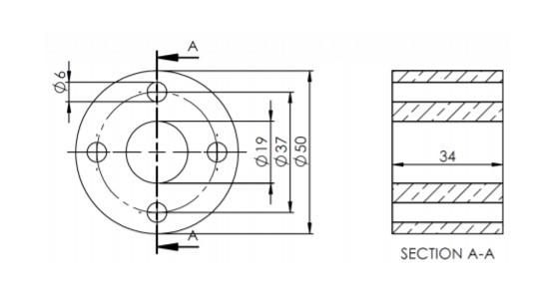
La charge du moteur est un cylindre en laiton évidé en certain points. Le calcul de son inertie est nécessaire :
Masse volumique laiton : 8500 km/m^3

Inertie du cylindre en laiton plein

$$Type equation here.$$

Inertie des 4 petits trous
$$Type equation here.$$

Inertie total???????????????????
$$Type equation here.$$

Fonction théorique du système à régler [OK]

Schéma fonctionnel du système
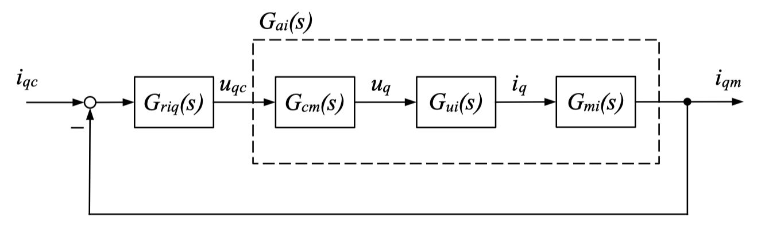
Figure 1: Schéma fonctionnel du système avec régulateur.

Fonction de transfert du moteur et de la charge
La fonction de transfert du moteur et de la charge est la suivante :
$$G_{ui}(s)=\frac{J_{t}}{k_{T}⋅k_{E}}⋅\frac{s}{1+s{⋅τ}_{m}+s^{2}⋅τ_{m}{⋅τ}_{e}}$$

Avec :
L’inertie totale rapport au moteur :
$$J_{t}=J_{m} {+ J}_{ch}=0.24⋅{10}^{-3}+1.623⋅{10}^{-4} =4.023⋅{10}^{-4} [kgm^{2}]$$

Les constantes de vitesse et de couple :

$$K_{E}=45⋅\frac{\sqrt{2}}{\sqrt{3}}⋅\frac{60}{2000}=0.3509 [ \frac{Vs}{rad} ]$$

$$K_{T}=\frac{T_{N}}{\sqrt{2}⋅I_{N}}=\frac{3.3}{\sqrt{2}⋅4.5}=0.5185 \left[\frac{Nm}{A}\right]$$

Les constantes de temps électrique et mécanique :
$$τ_{e}=\frac{L_{a}}{R_{a}}= \frac{9 ⋅{10}^{-3}}{2.7 }=3.3⋅{10}^{-3} [s]$$

$$τ_{m}=\frac{J_{t}⋅R_{a}}{k_{T}⋅k_{E}}=\frac{4.023⋅{10}^{-4} ⋅2.7}{0.5185⋅0.3509 }=6⋅{10}^{-3} [s]$$

Fonction de transfert du variateur
Le variateur est modélisé à l’aide d’un retard pur Tr, sans utiliser d’approximation.
$$G_{cm}(s)=K_{cm}⋅e^{-s⋅T_{r}}$$
Avec :
$K_{cm}=1$ : Gain unitaire

$T_{r}= ?$ : Retard pur, inconnue pour le moment. Elle sera déterminée plus tard.

Fonction de transfert du capteur de courant
Le capteur de courant est modélisé à l’aide d’une fonction de transfert d’un filtre basse bas d’ordre 1.
$$G_{mi}(s)=\frac{K_{mi}}{1+s⋅τ_{mi}}$$

Avec :
$K_{mi}=1$ : Gain unitaire

$τ_{mi}= ?$ : Constante de temps du filtre, inconnue. Elle sera déterminée plus tard.

Fonction de transfert théorique du système à régler

$$G_{ai}\left(s\right)= G_{cm}(s){⋅G}_{ui}(s)⋅G_{mi}(s)$$

$$G_{ai}\left(s\right)=K_{cm}⋅e^{-s⋅T_{r}} ⋅ \frac{J_{t}}{k_{T}⋅k_{E}}⋅\frac{s}{1+s{⋅τ}_{m}+s^{2}⋅τ_{m}{⋅τ}_{e}} ⋅ \frac{K_{mi}}{1+s⋅τ_{mi}}$$

$$G_{ai}\left(s\right)={K_{ai} ⋅e}^{-s⋅T_{r}} ⋅ \frac{s}{1+s{⋅τ}_{m}+s^{2}⋅τ_{m}{⋅τ}_{e}} ⋅ \frac{1}{1+s⋅τ_{mi}}$$
Avec :
$$K_{ai}= \frac{K_{cm}⋅K_{mi}⋅J_{t}}{k_{T}⋅k_{E}}$$

Identification du système à régler et synthèse du régulateur de courant

But du laboratoire
- Vérifier le comportement du système à régler réel dans l’axe q en observant l’allure de i_{q} avec un saut indiciel sur u_{qc}.
- Vérifier et commenter également l’allure du courant dans l’axe d (i_{dm}) pendant le saut indiciel sur u_{qc}.
- Réaliser une identification non paramétrique du système à régler Gai (s) en appliquant un bruit blanc sur u_{qc} et en mesurant le courant i_{qm} dans l’axe q.
- Déterminer la constante de temps dominante équivalente du système à régler τ_{dom}.
- Déterminer la somme des petites constantes de temps Σ τ_{pct}.
- Déterminer le facteur N dom correspondant à la méthode de compensation du pôle dominant.
- En traçant les diagrammes de Bode dans Matlab, on s’aperçoit qu’en variant le facteur N, on modifie la bande passante et l’erreur statique de la régulation de courant. Écrire un programme Matlab permettant de tracer l'évolution de la bande passante et de l'erreur statique en fonction du facteur N.
- Pour une marge de phase m ϕ = 45°, trouver le facteur N qui représente un bon compromis entre erreur statique et bande passante.
- Déterminer les paramètres du régulateur PI (K_{pi} et τ_{ii}) correspondant.
- Répéter la démarche pour une marge de phase m ϕ = 60°.
- Commenter les résultats obtenus pour ces deux régulateurs PI (45° et 60° de marge de phase).

Comportement du système à régler réel dans l’axe q (allure i_{q} avec saut indiciel sur u_{qc})

Bruit blanc

Implémentation et tests du régulateur de courant

Conclusion

Annexes

Code Matlab

Code Met_etudiant.c

